课 程 设 计 报 告

课程名称 C语言课程设计
课题名称 通讯录系统
专 业 软件工程
班 级 201301班
学 号 2013262040109
姓 名 刘 茜
指导教师 肖 飞

2014年 4 月 8 日

1问题定义与描述

1问题定义
通讯录管理系统

1. 2问题描述
  - 该程序应该能够提供添加、删除和修改通讯录信息的功能；
  - 基本信息包含编号、姓名、年龄、电话、通讯地址、电子邮箱等；
  - 能够提供安不同方式查询的功能；如按姓名、年龄或电话等查询；
  - 能将通讯录保存在文件中；
  - 能够输出通讯录信息；
  - 并且界面友好，易于操作。

2.1系统功能概要
通讯录管理系统是基于链表设计而成的信息管理系统。该系统通过对程序进行模块化，建立添加、显示、修改、查找和删除功能的函数，各函数中运用链表存储数据。从主函数开始执行，调用各函数，并运用文件相关知识将信息存入磁盘中。
系统功能模块图如图1
通讯录系统
创建通讯录
通讯录管理
通讯录查询
添加信息
删除记录
显示记录
将信息存入文件
按姓名查询
按编号查询
修改记录
图1 系统功能模块图
数据结构及原理
（1）为存储通讯录信息，需定义一个结构体类型，成员包括姓名、编号、年龄、通讯地址、电话、电子邮箱等，结构体定义如下：
struct student
{
char num[20];
char name[10];
char age[10];
char tel[20];
char adress[50];
char email[20];
struct student *next; /*建立通讯录信息结构体;*/
};

（2）以列表的形式输出文件。
（3）分别建立具有添加、删除、修改、查询等功能的子函数，完成相应功能，对程序实现模块化。这其中要用到对链表的删除、插入等知识。删除时用一结构体指针指向链表的第一个结点，检查该节点的值是否等于输入的要删除的信息，若相等就删除，不相等则后移指针，直至表尾。插入时也要先找到相应结点，再添加。查询功能要设置姓名、编号等多种方式。
（4）为实现存储功能，需用到文件的相关函数，打开文件，将添加、修改或删除的信息存入磁盘中。
详细设计：
1.信息的建立
开辟一个新的结点，并使p1,p2指向它
读入一个学生的数据给p1所指的结点
当读入的p1->num不是结束
 | n=n+1
 | n等于1？
 | 真 | 假
 | head=p1(把p1所指的结点做为第一结点) | p2->next=p1(把p1所指的结点链接到表尾)
 | p2=p1(p2移到表尾)
 | 在开辟一个新结点，使p1指向它
 | 读入一个学生数据给p1所指结点
表尾结点的指针变量置NULL
struct student *creat(void)
{
char string[]={"结束"};
struct student *head;
struct student *p1,*p2;
n=0;
p1=p2=(struct student *)malloc(LEN);
printf("请输入编号\n");
scanf("%s",&p1->num);
printf("请输入姓名\n");
scanf("%s",&p1->name);
printf("请输入年龄\n");
scanf("%s",&p1->age);
printf("请输入电话号码\n");
scanf("%s",&p1->tel);
printf("请输入通讯地址\n");
scanf("%s",&p1->adress);
printf("请输入电子邮箱\n");
scanf("%s",&p1->email);
head=NULL;
while(strcmp(p1->num,string)!=0)
{
n=n+1;
if(n==1) head=p1;
else p2->next=p1;
p2=p1;
p1=(struct student *)malloc(LEN);
printf("请输入编号\n");
scanf("%s",&p1->num);
printf("请输入姓名\n");
scanf("%s",&p1->name);
printf("请输入年龄\n");
scanf("%s",&p1->age);
printf("请输入电话号码\n");
scanf("%s",&p1->tel);
printf("请输入通讯地址\n");
scanf("%s",&p1->adress);
printf("请输入电子邮箱\n");
scanf("%s",&p1->email);
}
p2->next=NULL;
return(head);
}
2.信息的删除
链表是个空表
真 | 假
输出  “空表” | p1=head
输出  “空表” | 当num不等于p1->num以及p1所指的结点不是表尾结点
输出  “空表” |  | p2=p1(p2后移一个位置)
输出  “空表” |  | p1=p1->next(p1后移一个位置)
输出  “空表” | p1是要删除的结点
输出  “空表” | 是 |  | 否
输出  “空表” | p1所指是头指针 |  | 输出“找不到”的信息
输出  “空表” | 是 | 否 | 输出“找不到”的信息
输出  “空表” | head=p1->next(删除头结点) | p2->next=p1->next(删除一个结点) | 输出“找不到”的信息
struct student *del( struct student *head, char num[20])
{
struct student *p1,*p2;

if(head==NULL) {printf("\n list null!\n");return head;}
p1=head;
while(strcmp(p1->num,num)!=0&&p1->next!=NULL)
{
p2=p1;p1=p1->next;
}
if(strcmp(p1->num,num)==0)
{
if(p1==head) head=p1->next;
else p2->next=p1->next;
n=n-1;
}
else printf("%s not been found!\n",num);
return (head);
}
3.信息的添加
P1=head,p0=stud
原来的链表是空表
是 | 否
将p0所  指的结点  作为唯一  结点 | 当p0->num>p11->num以及  P1所指的不是表尾结点
将p0所  指的结点  作为唯一  结点 |  | P2指向p1位置
将p0所  指的结点  作为唯一  结点 |  | P1向后移一个结点
将p0所  指的结点  作为唯一  结点 | P0->num<=p1->num
将p0所  指的结点  作为唯一  结点 | 是 |  | 否
将p0所  指的结点  作为唯一  结点 | P1指向头结点 |  | P1->next=p0  P0->next=NULL  （插到表尾之后）
将p0所  指的结点  作为唯一  结点 | 是 | 否 | P1->next=p0  P0->next=NULL  （插到表尾之后）
将p0所  指的结点  作为唯一  结点 | Head=p0  P0->next=p1  (插到表头之前) | P2->next=p0  P0->next=p1  (插到中间) | P1->next=p0  P0->next=NULL  （插到表尾之后）
N=n+1
struct student *insert(struct student *head,struct student *stud)
{
struct student *p0,*p1,*p2;
p0=p1=p2=(struct student *)malloc(LEN);
p1=head;
p0=stud;
if(head==NULL)
{head=p0;p0->next=NULL;}
else
{while((p0->num>p1->num)&&(p1->next!=NULL))
{p2=p1;p1=p1->next;}
if(p0->num<=p1->num)
{
if(head==p1) head=p0;
else p2->next=p0;
p0->next=p1;
}
else {p1->next=p0;p0->next=NULL;}
}
n=n+1;
return(head);
}
4.信息的查询
该系统提供了两种查询方式：第一种是按姓名查找；第二种是按编号查找。
（1）按姓名查找（struct student *namesearch(struct student *head)）
按姓名查找通讯信息的功能，是按照用户输入的姓名进行通讯信息的查找，将第一个与用户输入的姓名匹配的那条信息输出。流程图如图5：

定义结点p，查找姓名信息与输入姓名一致的结点
找到匹配的结点p
否 是
输出结点信息

struct student *namesearch(struct student *head)
{
struct student *p;
p=(struct student *)malloc(LEN);
char name[10];
p=head;
printf("请输入姓名\n");
scanf("%s",name);
while(p!=NULL&&strcmp(p->name,name)!=0)
p=p->next;
printf("编号 姓名 年龄 电话号码 通讯地址 电子邮箱\n");
printf("%s %s %s %s %s %s\n",p->num,p->name,p->age,p->tel,p->adress,p->email);
return(head);
}

（2）按编号查找（struct student numsearch(struct student *head) ）
按编号查找通讯信息的功能，是按照用户输入的编号进行通讯信息的查找，系统将所有编号信息与用户输入的信息匹配的通讯信息全部输出。流程图如图 6：

定义结点p，查找编号信息与输入编号一致的结点
找到匹配的结点p
否 是
输出结点信息

struct student *numsearch( struct student *head)
{
struct student *p;
p=(struct student *)malloc(LEN);
char num[20];
p=head;
printf("请输入编号\n");
scanf("%s",num);
while(p!=NULL&&strcmp(p->num,num)!=0)
p=p->next;
printf("编号 姓名 年龄 电话号码 通讯地址 电子邮箱\n");
printf("%s %s %s %s %s %s\n",p->num,p->name,p->age,p->tel,p->adress,p->email);
return(head);
}

5.信息的显示

定义一个节点p，指向第一个元素节点
P指向的不是尾结点
真 假
输出p所指的结点
P指向下一个结点
当p指向的不是表尾
void print(struct student*head)
{
struct student *p;
p=head;
printf("编号 姓名 年龄 电话 通讯地址 电子邮箱\n");
if(head!=NULL)
do
{
printf("%s %s %s %s %s %s\n",&p->num,&p->name,&p->age,&p->tel,&p->adress,&p->email);
p=p->next;
} while(p!=NULL);
}

其他功能
该系统还有修改信息、将信息存盘以及退出系统等功能。
（1）修改

定义结点p，查找编号信息与输入编号一致的结点
找到匹配的结点p
否 是
修改信息

truct student *messagechange( struct student *head)
{
struct student *p;
p=(struct student *)malloc(LEN);
char name[10];
p=head;
printf("请输入姓名\n");
scanf("%s",name);
while(p!=NULL&&strcmp(p->name,name)!=0)
p=p->next;
printf("请输入编号\n");
scanf("%s",&p->num);
printf("请输入姓名\n");
scanf("%s",&p->name);
printf("请输入年龄\n");
scanf("%s",&p->age);
printf("请输入电话号码\n");
scanf("%s",&p->tel);
printf("请输入通讯地址\n");
scanf("%s",&p->adress);
printf("请输入电子邮箱\n");
scanf("%s",&p->email);
return(head);
}

（2）存盘
存盘功能（void save(struct student *head)）是将用户建立的通讯录信息系统以文件的形式存入磁盘，需要用到文件的相关知识。流程图如图 8：

定义结点p
打开只写文件stu_list成功
否 是
退出 | p指向第一个元素结点
退出 | p等于head  否 是
退出 | 写入通讯信息 | 提示错误
保存并关闭文档

（3）退出系统
退出功能（void quit(void)），使用完毕后，可退出该系统。

2.2数据类型定义
typedef struct
{
char score; /*编号*/
char name[10]; /*姓名*/
char num[15]; /*号码*/
char email[20]; /*邮箱*/
char age[8]; /*年龄*/
char adds[20]; /*住址*/
}Person;

2．3函数定义
int menu_select()
int Input(Person per[],int n)
void Display(Person per[],int n)
int Delete_a_record(Person per[],int n)
void Query_a_record(Person per[],int n)
void Change(Person per[],int n)
void WritetoText(Person per[],int n)

3.主要流程图
（1） 主菜单函数
此函数功能为提供键盘式选择菜单以调用不同函数。其流程如图2所示。

显示一系列功能选项
输入n，判断n是否是1~ 5？
根据n的值调用各功能模块函数
结束
开始
n

图2 主菜单函数流程图

(2) 新建菜单函数
该函数的功能是用户需要新建联系人记录，从键盘输入并逐条写到原来的通讯录文件中，注意采用新建而不是覆盖的方式。其流程如图3所示。

开始
新建联系人
是否继续新建?y/n
结束
n
y
图3 新建函数流程图

(3) 浏览菜单函数
此函数功能为提供浏览所有联系人记录。其流程如图4所示。

浏览全部联系人记录
开始
结束
图4 浏览模块流程图

（4） 查找菜单函数
此模块的功能是用户可根据姓名或电话号码查询联系人信息。
- 查询菜单函数
功能为提供键盘式选择菜单选择查找方法。
其流程如图5所示。

开始
按姓名查找
按号码查找
结束
图5 查找函数流程图
△按姓名查找函数
其流程如图6 所示。

开始
输入联系人姓名
是否找到此记录？
是否查找相同姓名？
结束

显示此记录
提示未找到此记录
y
n
y
n
图6 按姓名查找函数流程图

- 按电话查找函数
其流程如图7所示。
开始
输入联系人电话
是否找到此记录？
显示记录
提示未找到
结束
图7 按电话查找函数流程图

（5）删除函数
此模块功能为用户可根据需要选择删除全部或单个联系人记录，且可按姓名或电话删除单个联系人。其流程如图8所示。
△删除菜单函数
提供键盘式选择菜单以调用相关函数以实现各功能

开始
删除全部
删除单个
按姓名删除
按电话删除
结束
图8 删除函数模块流程图
（6）文件导入函数
此模块上导入原文件，若原文件无法打开，则需另行新建。其流程如图2所示
开始
成功打开文件?
新建文件
文件导入成功
结束
n
y

图2 文件导入函数流程图

4运行结果：

进入界面选择

输入信息
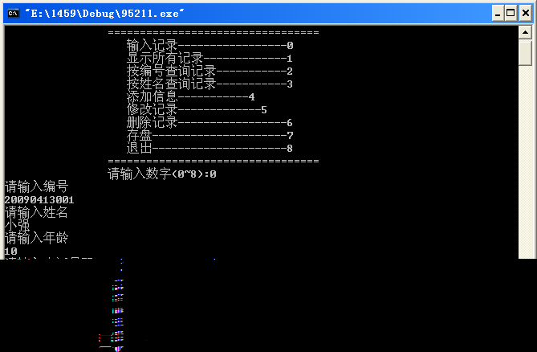

显示信息

编号查找
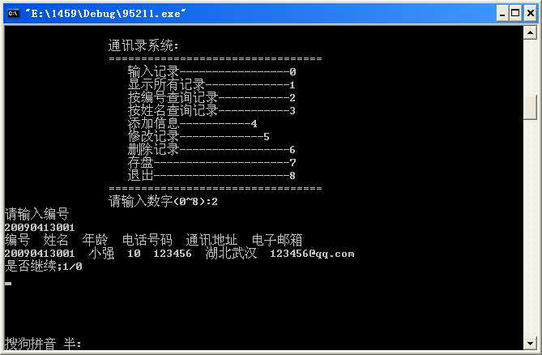

姓名查找

添加信息

修改信息
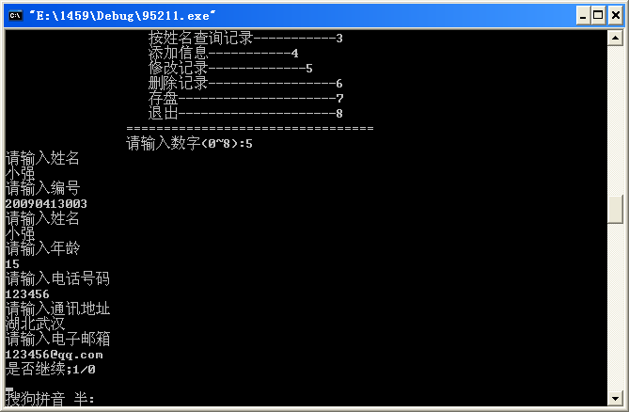

删除信息
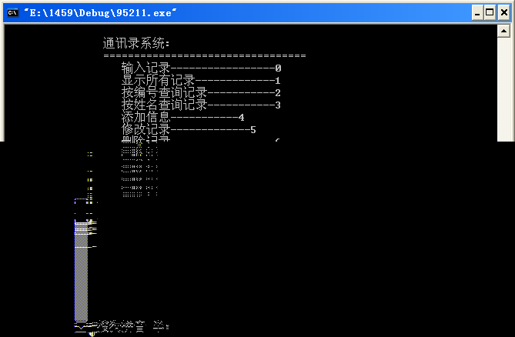

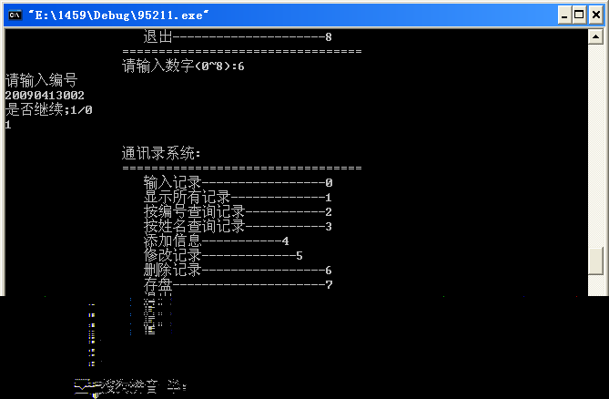

存盘

退出
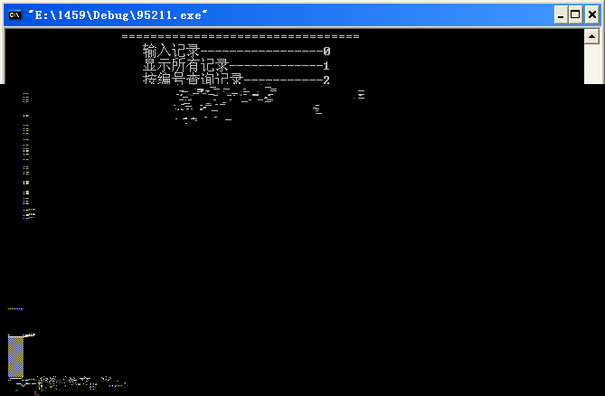

5心得体会
这次的C语言程序实设计实训是对我们进入大学以来学习C语言程序设计成果的一次大检验。自己动手，自己发现和解决问题。发现了自己的许多不足。平时没有掌握好的知识在这次实验中彻底暴露出来，经过不断思考，不断查阅资料和上机运行，解决其中大部分问题，当然还存在一些问题没有解决。我相信在以后的学习能够解决好它们。但是，收获还是不小的，我不仅对C的操作有了进一步的掌握，还了解到了程序设计的书写风格及其注释的格式。
当我选择通讯录这个题目时，一开始想运用大量链表及指针来完成，但是在慢慢琢磨之后，觉得这个不一定要用链表，于是改变了编程思路。当然还有不少文件的读写问题，不过还是通过不断测试之后顺利解决了。另外一点要说的就是这个程序用了很多的循环，因此对于循环的控制要十分小心。
本次C 语言的实训让我对C 语言的学习又有了更深入的了解，也让我更深刻地领悟“实践出真理”这个道理，在上机实践过程中学到的知识远远超过了在课堂上十几周学到的，学校组织的这次实训让我们这些实践知识匮乏的大学生增添了许多社会经验，为我们将来走上工作岗位其了不小的铺垫作用。
本次实训中遇到了很多以前没有遇到过的问题 。但在老师同学的帮助下，我顺利的结束了本次实习。并且，通过一种题材两中方式的学习，我掌握了更多的知识。
书上和老师教的内容是有限的，我们需要不断地靠自己去学习，向他人请教，了解和掌握更多的知识，这样我们才能编出更好的C语言程序。此次编写的是一个应用程序，相对于以前我们见到的程序，它要大得多，运行的结果也没有预想中的好，数据的输出格式不太规范，而且各模块也出现了一些小问题，在老师同学们的帮助下，我很有耐心的一次又一次的进行修改，最后运行的结果基本上达到了预期的目的。已有的那些功能虽已能基本上满足用户的需要，但如果还有更多的功能程序就会更加完美。
最后，要感谢学校为我们提供这次实训机会，也要感谢老师的帮助与支持。

6参考文献
[1] 刘振安,刘燕君.《C程序设计课程设计》[M].北京：机械工业出版社,2004年9月
[2] 谭浩强.《C程序设计》（第三版）.清华大学出版社,2005年7月
[3] 严蔚敏,吴伟民.《数据结构》（C语言版）.清华大学出版社,1997年4月
[4] 张岳新.《Visual C++ 程序设计》.苏州大学出版社，2007年12月
[5] 徐宝文,《The C Programming Language 》.机械工业出版社，2004年1月
[6] 黄明,梁旭,周绍斌.《Visual C++ 信息系统设计与开发实例》.机械工业出版社， 2005年3月
[7] AL KELLEY等著，麻志毅译.《C语言解析教程》.北京：机械工业出版社，2002年
[8] 李志球,《实用C语言程序设计教程》.北京：电子工业出版社，1999年
[9] 王立柱,《C/C++与数据结构》.北京：清华大学出版社，2002年
[10] 李大友,《C语言程序设计》.清华大学出版社，1999年

7附录
#include<stdio.h>
#include<stdlib.h>
#include<string.h>

typedef struct
{
char score; /*编号*/
char name[10]; /*姓名*/
char num[15]; /*号码*/
char email[20]; /*邮箱*/
char age[8]; /*年龄*/
char adds[20]; /*住址*/
}Person;

Person pe[80];
int menu_select()
{
char c;
do{
system("cls");
printf ("\t***************************************************************\n");
printf (" 欢迎进入通讯录管理系统 \n");
printf ("\t***************************************************************\n");
printf (" 添加记录：1\n"
" 显示记录：2\n"
" 删除记录：3\n"
" 查询记录：4\n"
" 修改记录：5\n"
" 保存记录：6\n"
" 退出：0\n");
printf ("\t***************************************************************\n");
printf("\t\t请选择(0-6):");
c=getchar();
}while(c<'0'||c>'6');
return(c-'0');
}

int Input(Person per[],int n)
{
int i=0;
char sign,x[10];
while(sign!='n'&&sign!='N')
{
printf("\t编号:");
scanf("\t%d",&per[n+i].score);
printf("\t姓名:");
scanf("\t%s",per[n+i].name);
printf("\t年龄:");
scanf("\t%s",per[n+i].age);
printf("\t电话号码:");
scanf("\t%s",per[n+i].num);
printf("\t通讯住址:");
scanf("\t%s",per[n+i].adds);
printf("\t电子邮箱:");
scanf("\t%s",per[n+i].email);

gets(x);
printf("\n\t是否继续添加?(Y/N)");
scanf("\t%c",&sign);
i++;
}
return(n+i);
}

void Display(Person per[],int n)
{
int i;
printf("\t***************************************************************\n");
printf(" 编号 姓名 年龄 电话号码 通讯地址 电子邮箱 \n");
printf("\t***************************************************************\n");
for(i=1;i<n+1;i++)
{
printf("\t%-5d%-8s%-6s%-13s%-15s%-15s\n",per[i-1].score,per[i-1].name,per[i-1].age,per[i-1].num,per[i-1].adds,per[i-1].email);
if(i>1&&i%10==0)
{
printf("\t***********************************\n");
printf("\t");
system("pause");
printf("\t***********************************\n");
}
}
printf("\t***************************************************************\n");
system("pause");
}

int Delete_a_record(Person per[],int n)
{
char s[20];
int i=0,j;
printf("\t请输入想删除记录中的名字:");
scanf("%s",s);
while(strcmp(per[i].name,s)!=0&&i<n) i++;
if(i==n)
{
printf("\t通讯录中没有此人!\n");
return(n);
}
for(j=i;j<n-1;j++)
{
strcpy(per[j].num,per[j+1].num);
strcpy(per[j].name,per[j+1].name);
strcpy(per[j].age,per[j+1].age);
strcpy(per[j].adds,per[j+1].adds);
strcpy(per[j].email,per[j+1].email);
per[j].score=per[j+1].score;
}
printf("\t\t\t已经成功删除!\n");
return(n-1);
}

void Query_a_record(Person per[],int n)
{

int m;
printf("\t 请选择查询方式:\n");
printf("\t*****************\n");
printf("\t 姓名:1 \n");
printf("\t 电话:2 \n");
printf("\t 地址:3 \n");
printf("\t 返回:4 \n");
printf("\t*****************\n");
printf("\t请选择:");
scanf("%d",&m);
while(m!=1&&m!=2&&m!=3&&m!=4)
{
printf("输入错误，请重新选择:");
scanf("%d",&m);
}

if(m==1)
{
char s[20];
int i=0;
printf("\t请输入想查询的姓名:");
scanf("\t%s",s);
while(strcmp(per[i].name,s)!=0&&i<n) i++;
if(i==n)
{
printf("\t通讯录中没有此人!\n");
return;
}
printf("\t此人编号: %d\n",per[i].score);
printf("\t此人年龄: %s\n",per[i].age);
printf("\t电话号码: %s\n",per[i].num);
printf("\t通讯地址: %s\n",per[i].adds);
printf("\t电子邮箱: %s\n",per[i].email);
} ;

if(m==2)
{
char s[20];
int i=0;
printf("\t请输入想查询的电话:");
scanf("\t%s",s);
while(strcmp(per[i].num,s)!=0&&i<n) i++;
if(i==n)
{
printf("\t通讯录中没有此人!\n");
return;

}
printf("\t此人编号: %d\n",per[i].score);
printf("\t此人姓名: %s\n",per[i].name);
printf("\t此人年龄: %s\n",per[i].age);
printf("\t通讯地址: %s\n",per[i].adds);
printf("\t电子邮箱: %s\n",per[i].email);
} ;

if(m==3)
{
char s[20];
int i=0;
printf("\t请输入想查询的地址:");
scanf("\t%s",s);
while(strcmp(per[i].adds,s)!=0&&i<n) i++;
if(i==n)
{
printf("\t通讯录中没有此人!\n");
return;
}
printf("\t此人编号: %d\n",per[i].score);
printf("\t此人姓名: %s\n",per[i].name);
printf("\t此人年龄: %s\n",per[i].age);
printf("\t电话号码: %s\n",per[i].num);
printf("\t电子邮箱: %s\n",per[i].email);
} ;
}

void Change(Person per[],int n)
{
char s[20];
int i=0;
printf("\t请输入想修改的记录中的名字:");
scanf("%s",s);
while(strcmp(per[i].name,s)!=0&&i<n) i++;
if(i==n)
{
printf("\t通讯录中没有此人!\n");
return;
}
printf("\t编号:");
scanf("\t%d",&per[i].score);
printf("\t姓名:");
scanf("\t%s",per[i].name);
printf("\t年龄:");
scanf("\t%s",per[i].age);
printf("\t电话号码:");
scanf("\t%s",per[i].num);
printf("\t通讯住址:");
scanf("\t%s",per[i].adds);
printf("\t电子邮箱:");
scanf("\t%s",per[i].email);
printf("\t修改成功！");
}

void WritetoText(Person per[],int n)
{
int i=0;
FILE *fp; /*定义文件指针*/
char filename[20]; /*定义文件名*/
printf("\t保存到文件\n"); /*输入文件名*/
printf("\t请输入所保存的文件名:");
scanf("\t%s",filename);
if((fp=fopen(filename,"w"))==NULL)
{
printf("\t无法打开文件\n");
system("pause");
return;
}
fprintf(fp,"******************************************通讯录******************************************\n");
fprintf(fp,"编号 姓名 年龄 电话号码 通讯地址 电子邮箱 \n");
fprintf(fp,"------------------------------------------------------------------------------------------\n");
while(i<n)
{
fprintf(fp,"%-3d\t%-6s\t%-3s\t%-13s\t%-20s\t%-20s\n",per[i].score,per[i].name,per[i].age,per[i].num,per[i].adds,per[i].email);
i++;
}
fprintf(fp,"------------------------------------------------------------------------------------------\n");
fprintf(fp,"***************************************共有%d条记录****************************************\n",n);
fclose(fp); /*关闭文件*/
printf("保存成功!\n");
}

void main() /*主函数*/
{
int n=0;
for(;;)
{
switch(menu_select())
{
case 1:
printf("\n\t添加记录到通讯录\n"); /*添加记录*/
n=Input(pe,n);
break;

case 2:
printf("\n\t\t\t 通讯录记录表\n"); /*显示记录*/
Display(pe,n);
break;

case 3:
printf("\n\t从通讯录中删除记录\n");
n=Delete_a_record(pe,n); /*删除记录*/
printf("\t");
system("pause");
break;

case 4:
printf("\n\t在通讯录中查找记录\n");
Query_a_record(pe,n); /*查找记录*/
printf("\t");
system("pause");
break;

case 5:
printf("\n\t修改通讯录中的记录\n");
Change(pe,n); /*修改数据*/
printf("\t");
system("pause");
break;

case 6:
printf("\n\t保存功能\n");
WritetoText(pe,n); /*保存数据*/
printf("\t");
system("pause");
break;

case 0:
printf("\n\t\t谢谢使用，再见!\n"); /*结束程序*/
printf("\n\t\t");
system("pause");
exit(0);
}
}
}

